

MÉTODO DALETH · 02 · MODELAR
Modelagem do empreendimento
Dez frentes, uma decisão. Mudar uma muda as outras. Por isso modelamos antes de escolher.
ESTRUTURAÇÃO DE NEGÓCIOS IMOBILIÁRIOS · BELO HORIZONTE · ATUAÇÃO NACIONAL

O SEGUNDO MOVIMENTO DO MÉTODO

Modelar é colocar os caminhos lado a lado, com premissas escritas, antes de comprometer capital.
01  Mapear  para compreender | 02  Modelar  para enxergar | 03  Estruturar  para tornar executável | 04  Sustentar  para funcionar

Mapeamos para compreender, modelamos para enxergar, estruturamos para tornar executável, sustentamos para funcionar. Modelar é o movimento que muda o resultado: é quando o empreendimento ainda cabe inteiro numa planilha e qualquer decisão custa pouco para ser revista.

O mesmo terreno gera negócios diferentes
Vender, permutar ou incorporar. Uma torre ou duas fases. SPE ou SCP. Crédito de obra ou investidor. Cada escolha move as outras, e todas aparecem no caixa. Comparamos os caminhos pelos mesmos critérios antes de escolher um.
Vender  Recebe à vista e sai no primeiro dia.  Menor risco. Menor captura de valor. | Permutar  Recebe unidades no lugar do preço.  Assume risco de obra e de vendas. Caixa preservado. | Incorporar  Assume o empreendimento inteiro.  Maior captura de valor. Maior exposição.

Cada decisão muda a seguinte
PRODUTO → ORÇAMENTO → CAIXA → CAPITAL → CRONOGRAMA → VENDAS
O produto define o orçamento. O orçamento define o caixa. O caixa define o capital necessário, que define o cronograma, que define as vendas. Modelar é enxergar essa cadeia antes que ela aconteça.

TUDO CONECTADO

Um empreendimento se decide em dez frentes ao mesmo tempo.
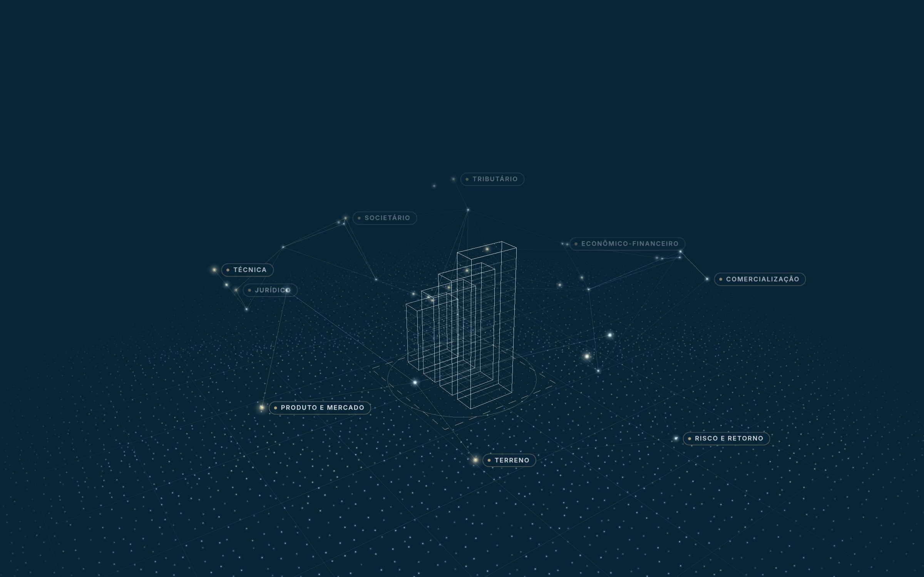

Como ler a imagem
No centro, o empreendimento. Em volta, uma rede: cada ponto é uma decisão, cada linha é uma consequência. Nenhuma frente está isolada. Puxar uma delas desloca as vizinhas, e o efeito chega ao caixa.
Nas páginas seguintes, a rede troca de palavras a cada frente: as decisões que ela carrega e as outras frentes que ela move.
As dez frentes se agrupam em três vertentes: empreendimento, empresa e capital. O projeto costuma ficar com o arquiteto, a empresa com o contador, o capital com o banco. Estruturar é decidir as três de uma vez.
AS DEZ FRENTES, POR VERTENTE
Empreendimento  O que vai ser construído, onde, para quem e por quanto.  01 Terreno  02 Produto e mercado  03 Técnica  09 Comercialização | Empresa  Quem constrói, com qual sociedade e com que fôlego.  04 Jurídico e regulatório  05 Societário e governança  06 Tributário | Capital  De onde vem o dinheiro, quando entra e quanto custa.  07 Econômico-financeiro  08 Capital e funding  10 Risco e retorno

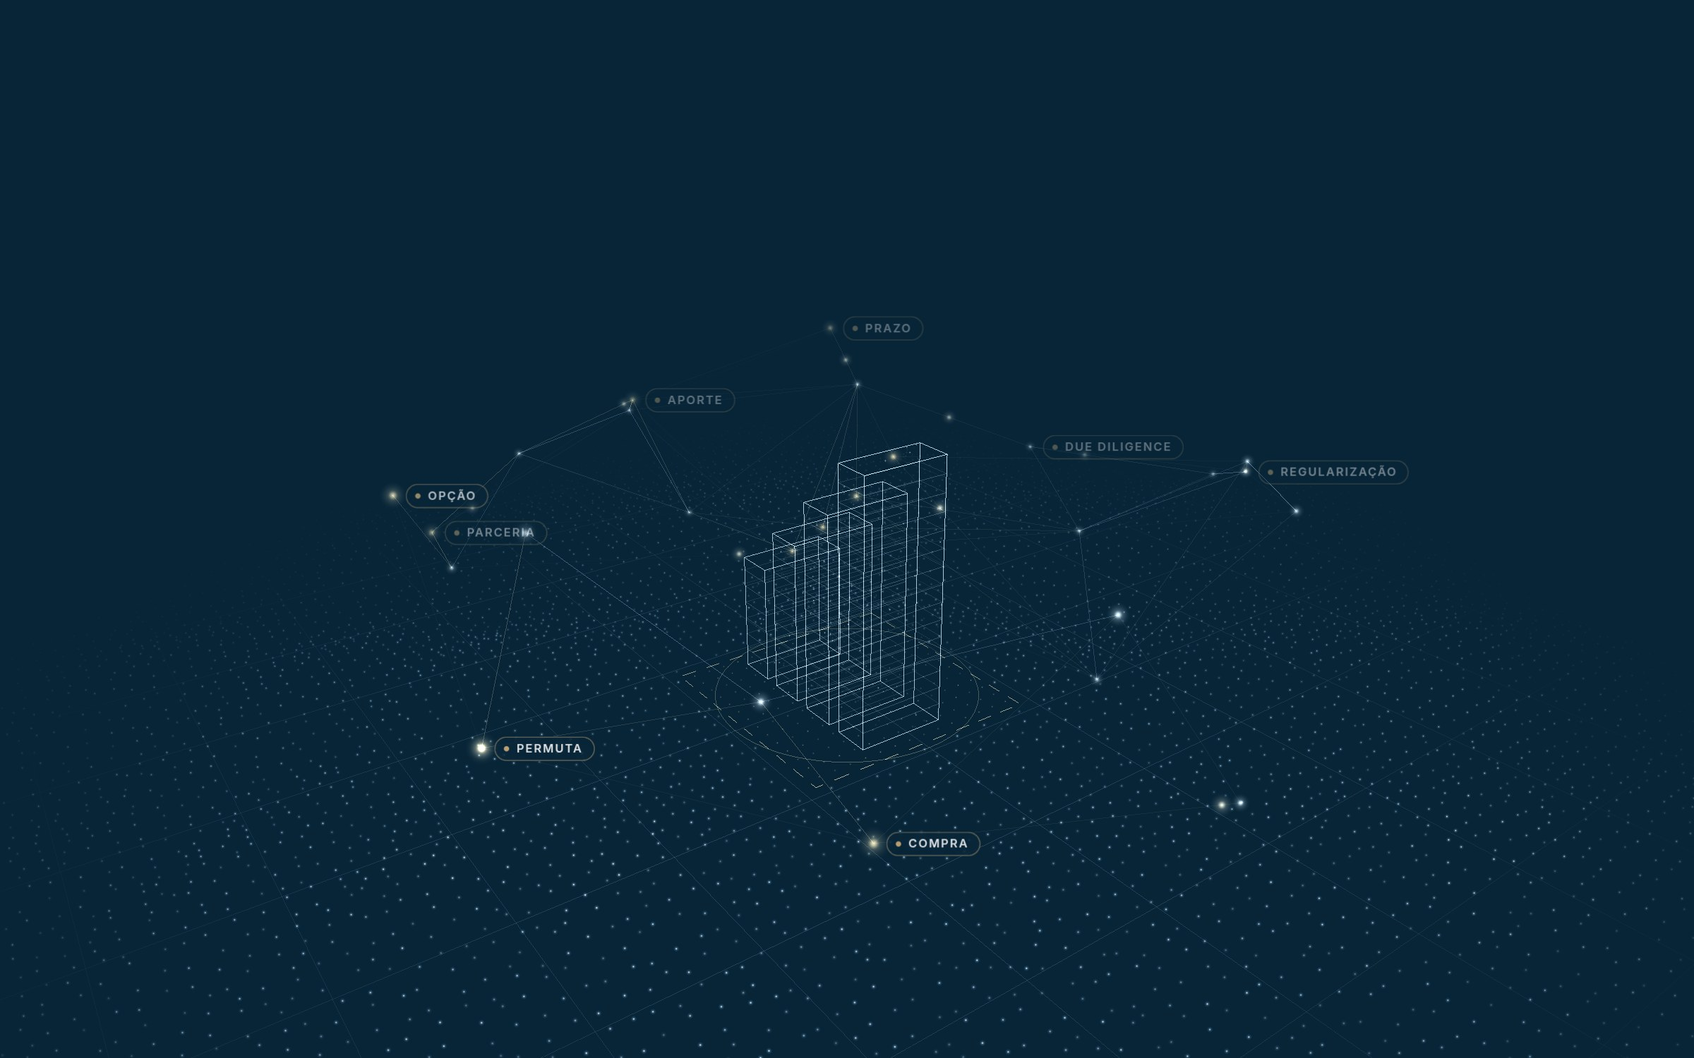
01 Terreno
Estruturar o terreno é definir a base jurídica, econômica e negocial sobre a qual todo o empreendimento será construído.
O QUE ESTÁ EM JOGO  A forma de acesso ao terreno define quem corre o risco e quando o caixa sai. Comprar à vista, permutar por unidades ou montar uma parceria são negócios diferentes sobre o mesmo lote.  A PERGUNTA QUE A MODELAGEM RESPONDE  Qual forma de acesso ao terreno preserva caixa sem comprometer a segurança jurídica? | DECISÕES DESTA FRENTE  TAMBÉM MOVE  Produto e mercado · Jurídico e regulatório · Capital e funding
  Compra | Permuta | Opção | Parceria
  Aporte | Prazo | Due diligence | Regularização

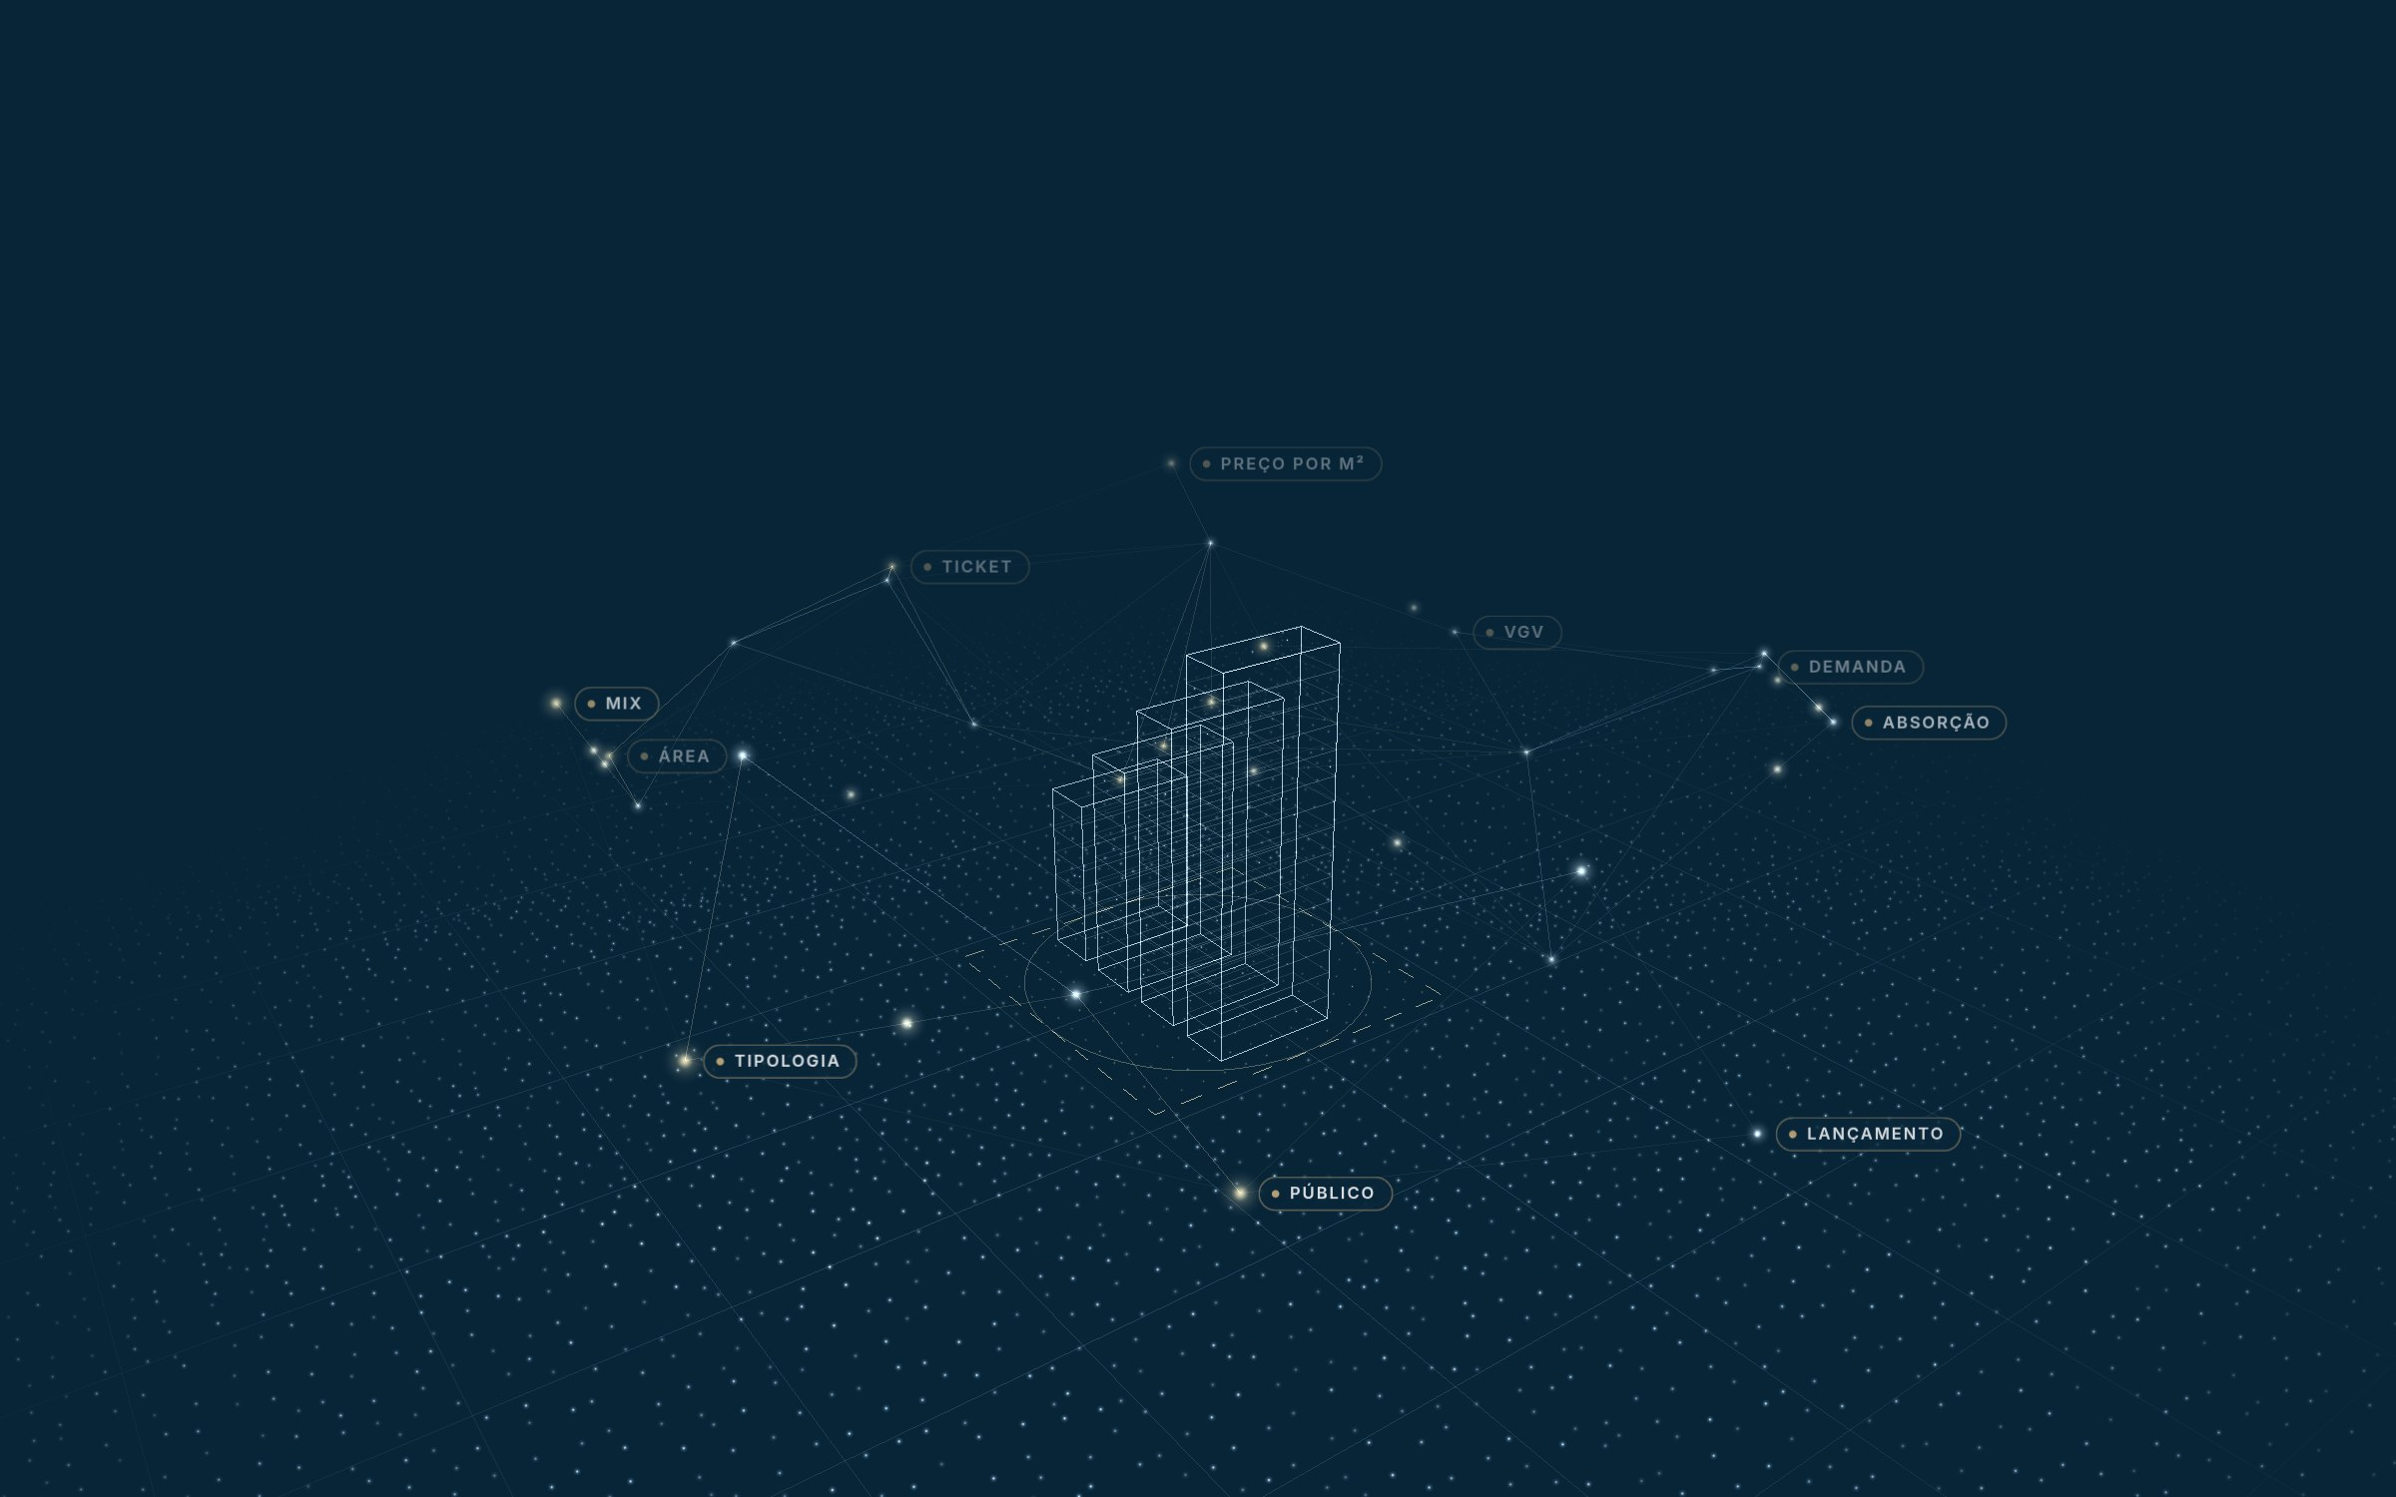
02 Produto e mercado
Estruturar o produto é transformar o potencial do terreno em uma oferta aderente à demanda, ao preço e à capacidade de absorção do mercado.
O QUE ESTÁ EM JOGO  O produto é a primeira decisão que muda todas as outras. Tipologia, mix e ticket definem o VGV, o custo e a velocidade de vendas.  A PERGUNTA QUE A MODELAGEM RESPONDE  Que produto este terreno e este mercado absorvem no preço e no prazo que o negócio precisa? | DECISÕES DESTA FRENTE  TAMBÉM MOVE  Técnica · Comercialização · Econômico-financeiro
  Público | Tipologia | Mix | Área
  Ticket | Preço por m² | VGV | Demanda
  Absorção | Lançamento

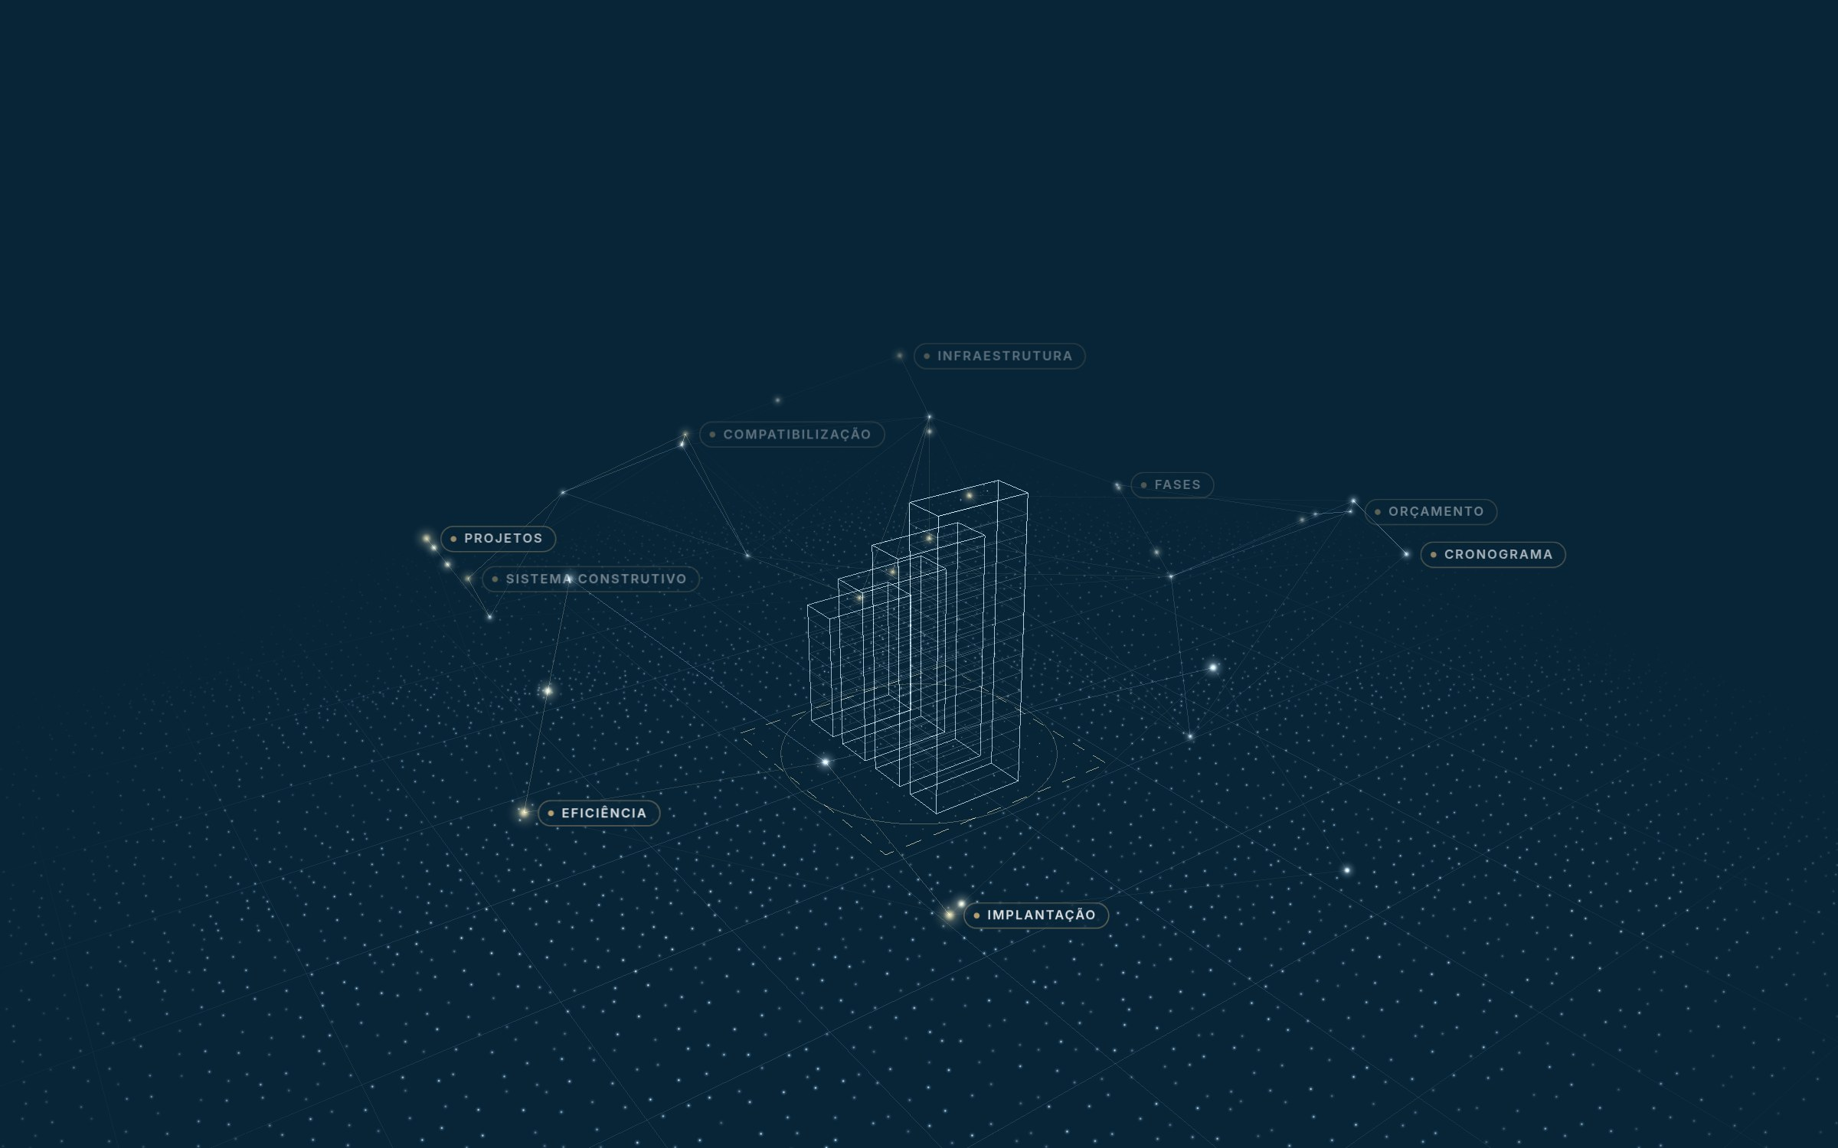
03 Técnica
Estruturar tecnicamente é converter o produto idealizado em uma solução executável, eficiente e compatível com custo, prazo e qualidade.
O QUE ESTÁ EM JOGO  A solução técnica transforma o produto em custo e prazo. Implantação, sistema construtivo e fases determinam o orçamento e o cronograma que o caixa terá de suportar.  A PERGUNTA QUE A MODELAGEM RESPONDE  Qual solução técnica entrega o produto com o custo e o prazo que o fluxo de caixa comporta? | DECISÕES DESTA FRENTE  TAMBÉM MOVE  Econômico-financeiro · Produto e mercado · Comercialização
  Implantação | Eficiência | Projetos | Sistema construtivo
  Compatibilização | Infraestrutura | Fases | Orçamento
  Cronograma

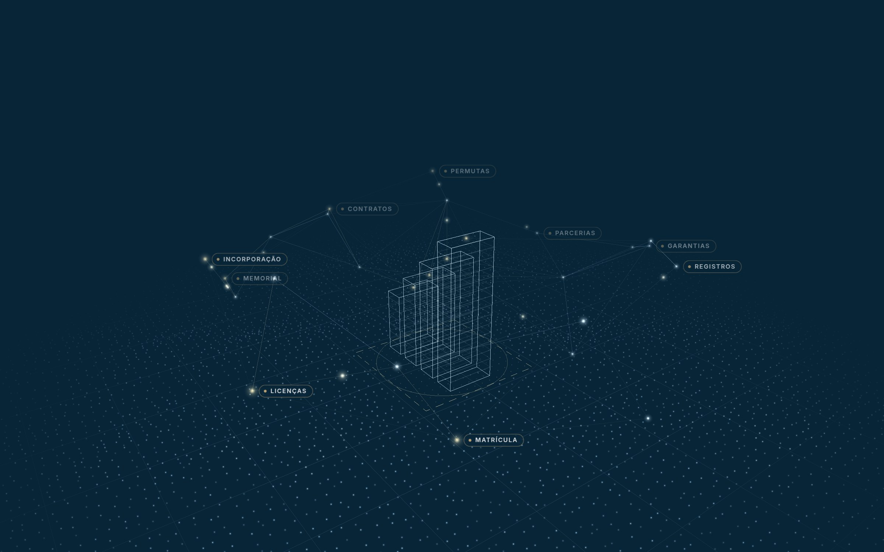
04 Jurídico e regulatório
Estruturar juridicamente é criar segurança para desenvolver, contratar, financiar, comercializar e concluir o empreendimento.
O QUE ESTÁ EM JOGO  Sem base jurídica, nenhuma frente se sustenta. Matrícula, licenças, memorial e contratos são o que permite registrar, financiar e vender.  A PERGUNTA QUE A MODELAGEM RESPONDE  O empreendimento pode ser registrado, financiado e comercializado com segurança em cada etapa? | DECISÕES DESTA FRENTE  TAMBÉM MOVE  Societário e governança · Capital e funding · Comercialização
  Matrícula | Licenças | Incorporação | Memorial
  Contratos | Permutas | Parcerias | Garantias
  Registros

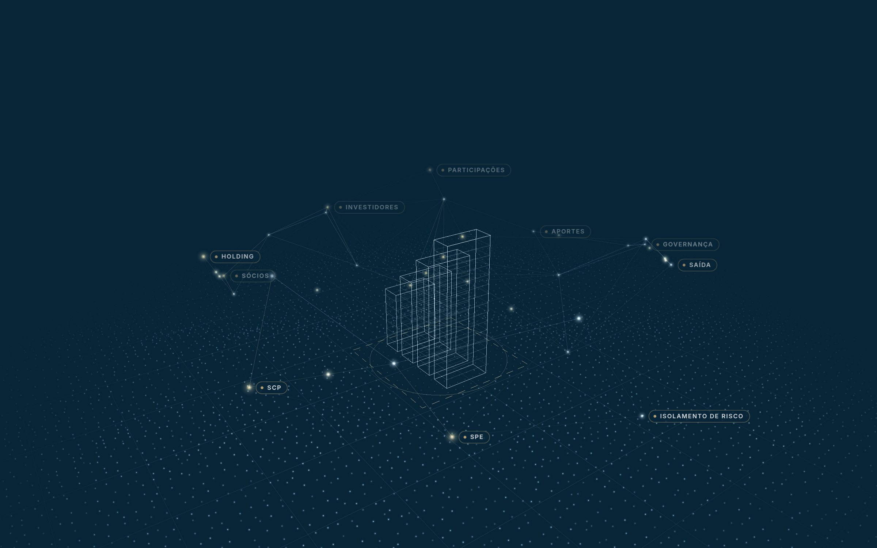
05 Societário e governança
Estruturar a sociedade é definir quem participa, quanto aporta, como decide, como assume riscos e como recebe resultados.
O QUE ESTÁ EM JOGO  A sociedade define quem decide, quem aporta e quem recebe. A escolha entre SPE, SCP e holding muda o risco, o tributo e o acesso ao capital.  A PERGUNTA QUE A MODELAGEM RESPONDE  Que estrutura societária isola riscos, organiza aportes e distribui resultados com clareza? | DECISÕES DESTA FRENTE  TAMBÉM MOVE  Tributário · Risco e retorno · Capital e funding
  SPE | SCP | Holding | Sócios
  Investidores | Participações | Aportes | Governança
  Saída | Isolamento de risco

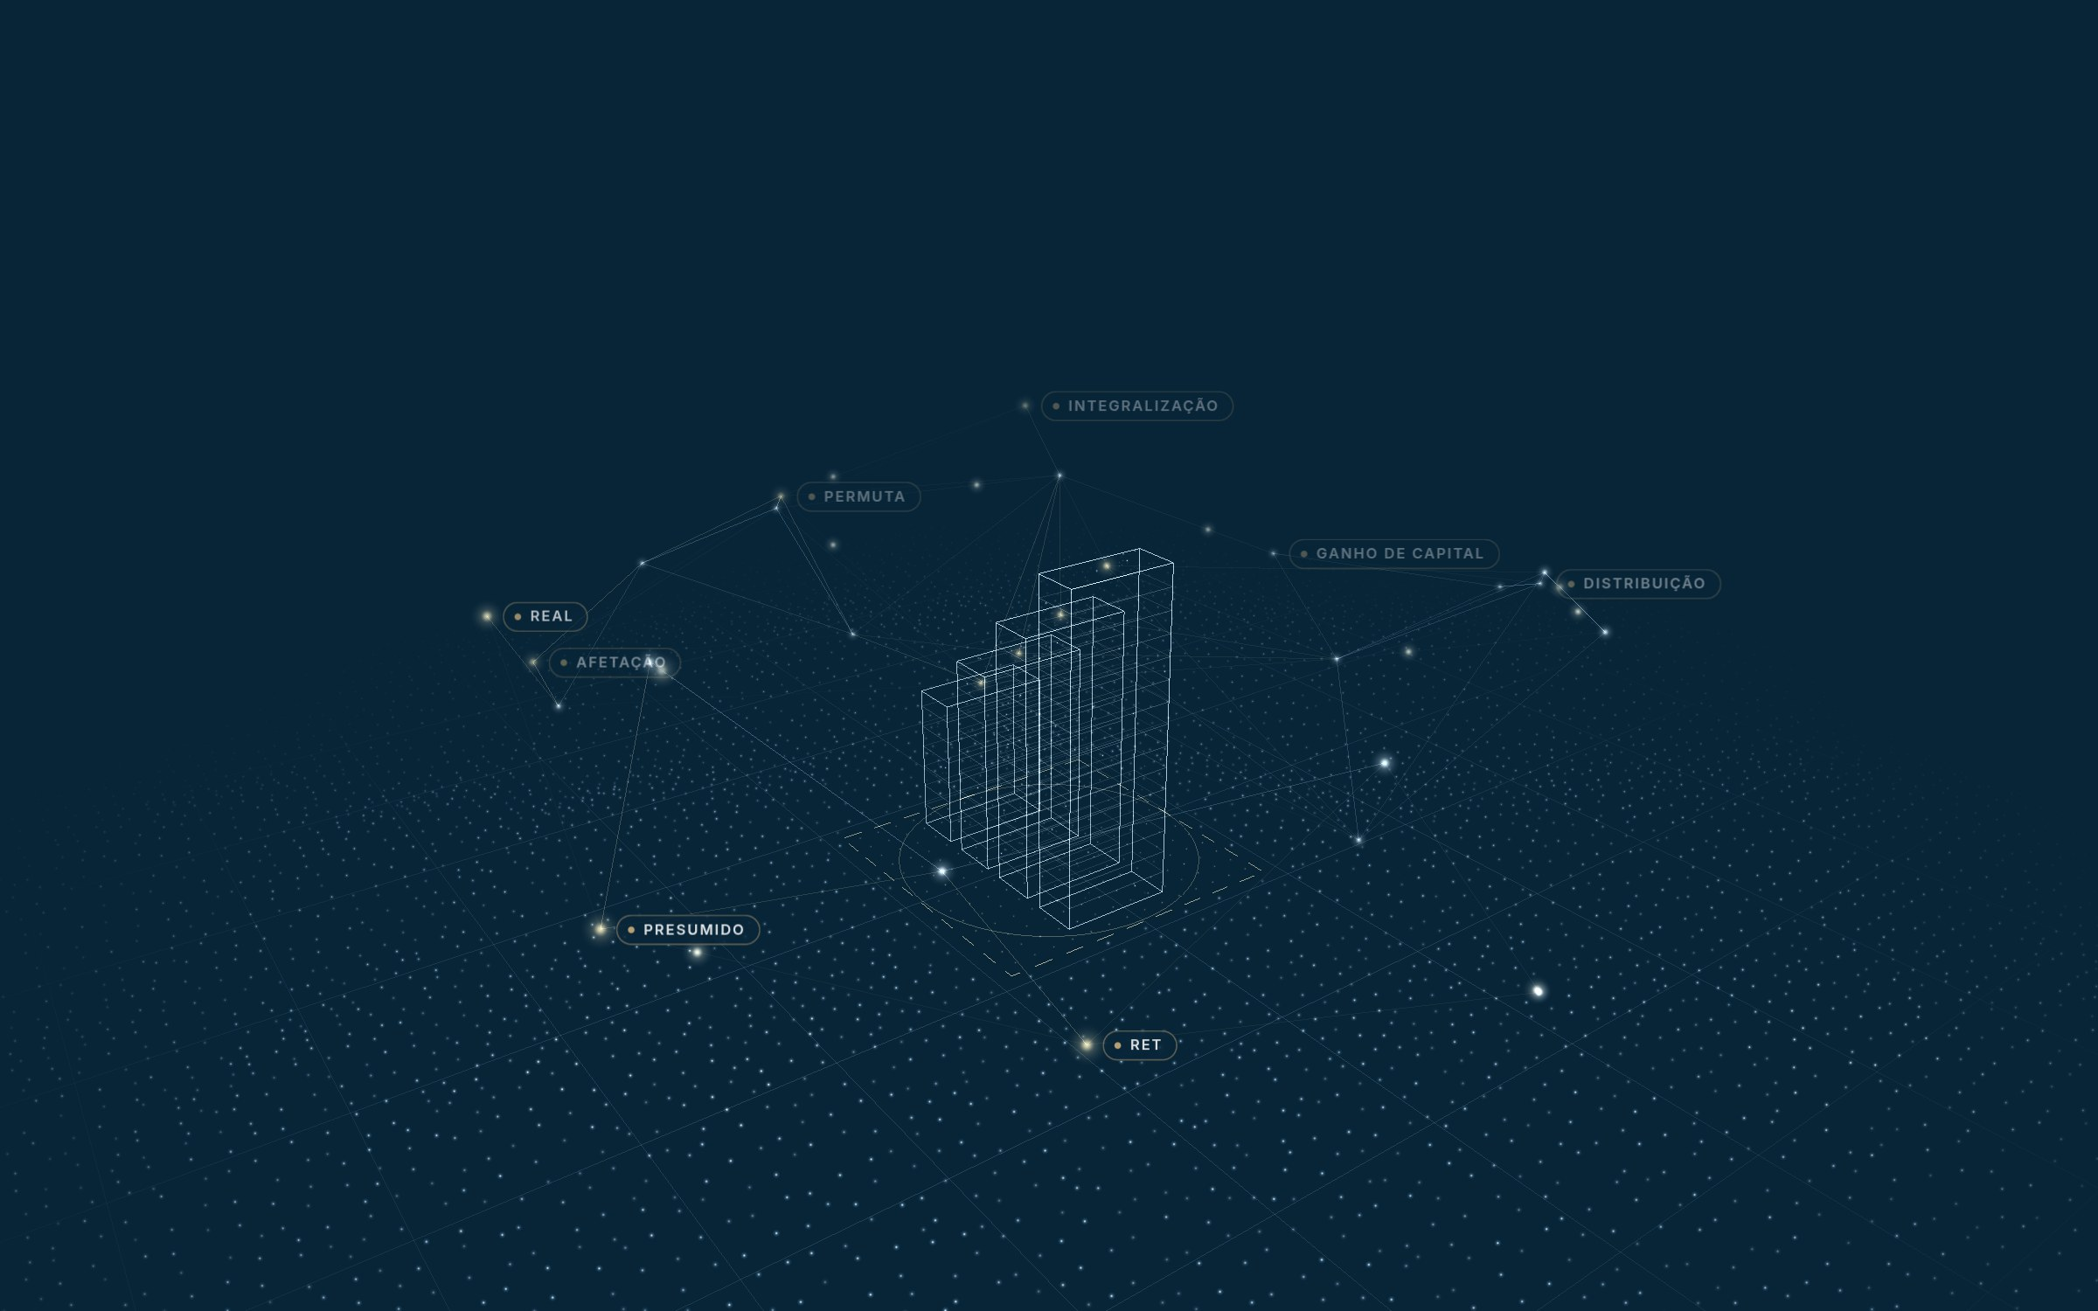
06 Tributário
Estruturar a tributação é adequar a operação ao regime mais eficiente e coerente com o modelo societário, comercial e financeiro.
O QUE ESTÁ EM JOGO  O regime tributário acompanha a estrutura, não o contrário. RET, presumido ou real dependem do que foi decidido no societário, no comercial e no financeiro.  A PERGUNTA QUE A MODELAGEM RESPONDE  Qual regime é mais eficiente e coerente com a forma como o negócio foi montado? | DECISÕES DESTA FRENTE  TAMBÉM MOVE  Econômico-financeiro · Societário e governança · Terreno
  RET | Presumido | Real | Afetação
  Permuta | Integralização | Ganho de capital | Distribuição

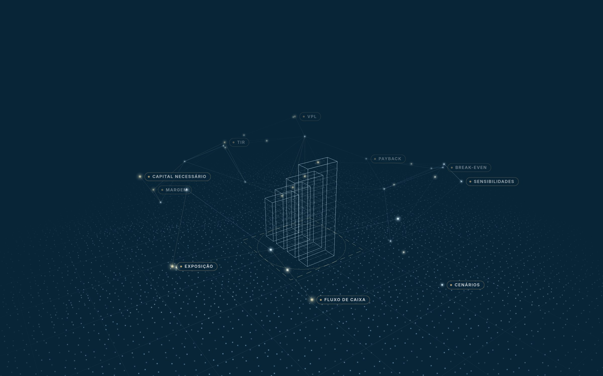
07 Econômico-financeiro
Estruturar financeiramente é medir capital, retorno, exposição e sensibilidade para saber se o empreendimento cria valor e suporta seus riscos.
O QUE ESTÁ EM JOGO  Aqui todas as frentes aparecem em números. Fluxo de caixa, exposição e sensibilidade mostram se o empreendimento cria valor e aguenta seus riscos.  A PERGUNTA QUE A MODELAGEM RESPONDE  Quanto capital o negócio exige, em que momento, e o que acontece se as premissas mudarem? | DECISÕES DESTA FRENTE  TAMBÉM MOVE  Capital e funding · Comercialização · Risco e retorno
  Fluxo de caixa | Exposição | Capital necessário | Margem
  TIR | VPL | Payback | Break-even
  Sensibilidades | Cenários

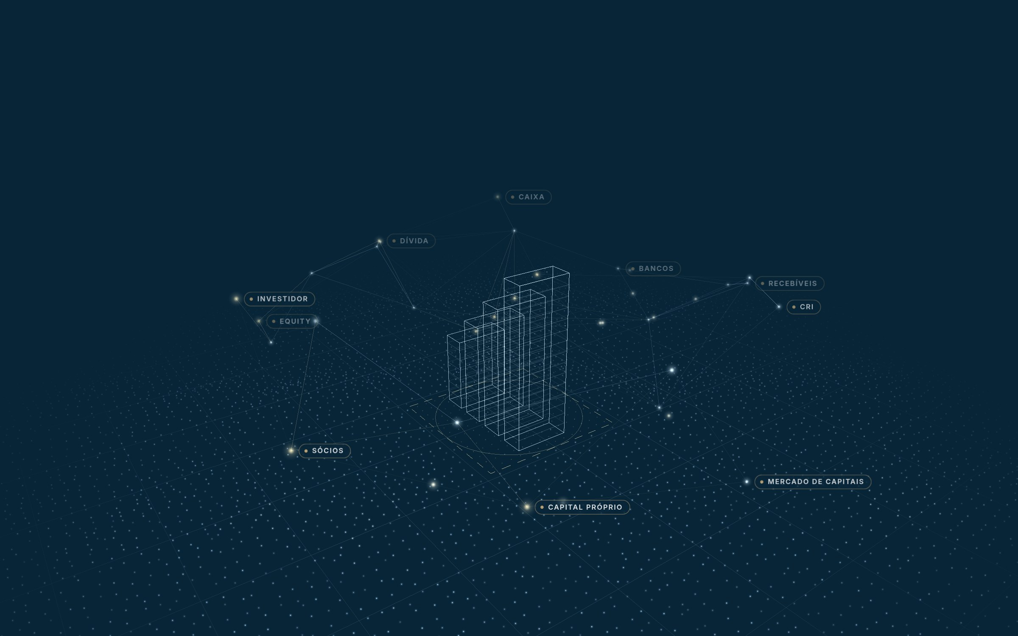
08 Capital e funding
Estruturar o funding é combinar as fontes de capital certas, no momento certo, com custo, prazo, garantias e risco compatíveis com o projeto.
O QUE ESTÁ EM JOGO  Capital é meio, não fim. Capital próprio, sócios, investidor, banco e recebíveis entram em momentos diferentes, com custo e garantias diferentes.  A PERGUNTA QUE A MODELAGEM RESPONDE  Que combinação de fontes financia a exposição do caixa com custo e risco compatíveis? | DECISÕES DESTA FRENTE  TAMBÉM MOVE  Risco e retorno · Jurídico e regulatório · Econômico-financeiro
  Capital próprio | Sócios | Investidor | Equity
  Dívida | Caixa | Bancos | Recebíveis
  CRI | Mercado de capitais

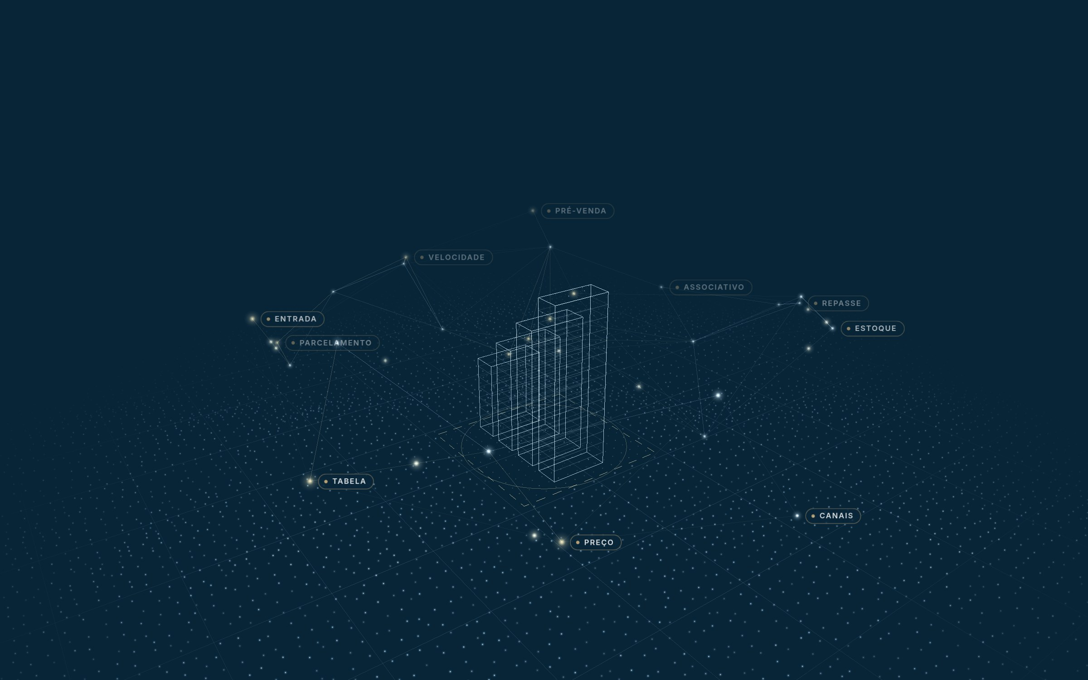
09 Comercialização
Estruturar a comercialização é transformar produto em receita, equilibrando preço, velocidade de vendas e geração de caixa.
O QUE ESTÁ EM JOGO  A comercialização transforma produto em receita e receita em caixa. Preço, tabela e velocidade de vendas decidem quanto capital externo o negócio pedirá.  A PERGUNTA QUE A MODELAGEM RESPONDE  Que estratégia de vendas equilibra preço, velocidade e geração de caixa ao longo da obra? | DECISÕES DESTA FRENTE  TAMBÉM MOVE  Econômico-financeiro · Capital e funding · Produto e mercado
  Preço | Tabela | Entrada | Parcelamento
  Velocidade | Pré-venda | Associativo | Repasse
  Estoque | Canais

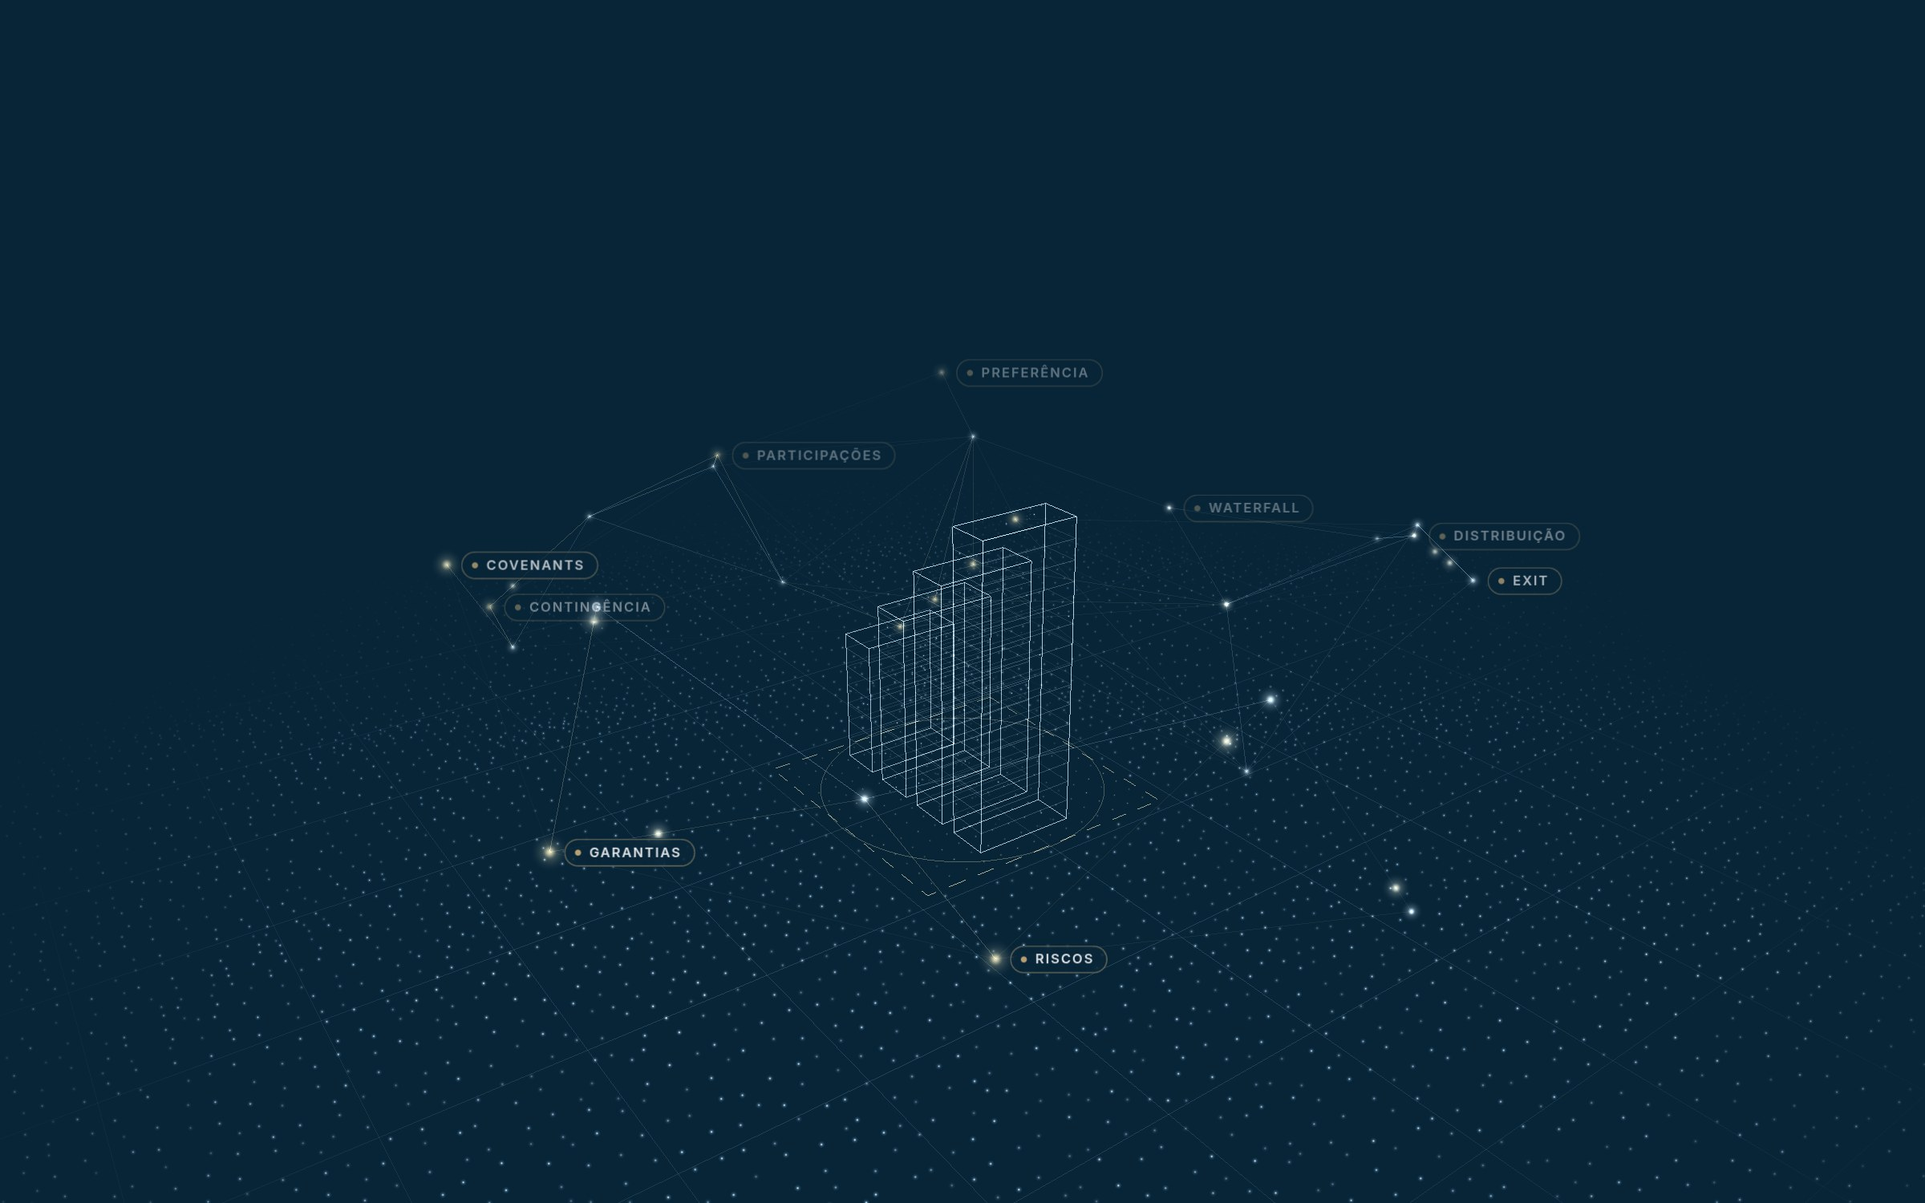
10 Risco e retorno
Estruturar risco e retorno é equilibrar proteção, exposição e remuneração entre empreendedor, investidores, financiadores e demais partes.
O QUE ESTÁ EM JOGO  Toda estrutura distribui risco e retorno entre as partes. Garantias, covenants, preferências e waterfall dizem quem protege quem e em que ordem.  A PERGUNTA QUE A MODELAGEM RESPONDE  Como proteção, exposição e remuneração ficam equilibradas entre empreendedor, investidores e financiadores? | DECISÕES DESTA FRENTE  TAMBÉM MOVE  Societário e governança · Capital e funding · Jurídico e regulatório
  Riscos | Garantias | Covenants | Contingência
  Participações | Preferência | Waterfall | Distribuição
  Exit

QUEM MOVE QUEM

Nenhuma frente se decide sozinha.
Cada linha mostra as frentes que uma decisão move primeiro. Terreno puxa produto, jurídico e capital. Societário puxa tributário, risco e capital. O financeiro recebe quase todas.
 | TERRENO | PRODUTO | TÉCNICA | JURÍDICO | SOCIETÁRIO | TRIBUTÁRIO | FINANCEIRO | FUNDING | COMERCIAL | RISCO
01 Terreno |  | ● |  | ● |  |  |  | ●
02 Produto e mercado |  |  | ● |  |  |  | ● |  | ●
03 Técnica |  | ● |  |  |  |  | ● |  | ●
04 Jurídico e regulatório |  |  |  |  | ● |  |  | ● | ●
05 Societário e governança |  |  |  |  |  | ● |  | ● |  | ●
06 Tributário | ● |  |  |  | ● |  | ●
07 Econômico-financeiro |  |  |  |  |  |  |  | ● | ● | ●
08 Capital e funding |  |  |  | ● |  |  | ● |  |  | ●
09 Comercialização |  | ● |  |  |  |  | ● | ●
10 Risco e retorno |  |  |  | ● | ● |  |  | ●
Leitura: a frente da linha move as frentes marcadas na coluna. As conexões indicadas são as primeiras, não as únicas: na modelagem, todas chegam ao caixa.

O financeiro recebe quase tudo  Produto, técnica, tributário, funding e comercialização desembocam no fluxo de caixa. É onde as frentes viram números comparáveis. | Um triângulo de estrutura  Jurídico, societário e capital se movem juntos. A forma da sociedade define o que pode ser contratado, financiado e garantido. | O terreno é o ponto de partida  A forma de acesso ao terreno já escolhe produto, base jurídica e necessidade de capital. Modelar começa ali.

DO MAPA AO SEU CASO

Modelar é o que separa uma oportunidade de uma decisão.
Premissas escritas  Cada número do modelo tem origem declarada: mercado, custo, prazo, tributo e capital. | Caminhos lado a lado  Dois ou três cenários comparados pelos mesmos critérios, não uma recomendação isolada.
Efeito no caixa  Para cada caminho, a exposição máxima, o momento em que ela acontece e quem a financia. | Decisão registrada  O caminho escolhido, o porquê e o que precisa estar pronto para a estruturação começar.
O cliente decide. A empresa executa. A DALETH fica ao lado: verifica, cobra o combinado e corrige a rota.
Modelar o seu empreendimento começa com uma conversa
Conte o terreno, o produto ou a empresa. A primeira conversa é de enquadramento, sem custo, e já mostra por quais frentes o seu caso pede para começar.
cristianovalerioribeiro.github.io/cris-code/metodo/modelagem/
Ao seu lado na construção da sua história.

